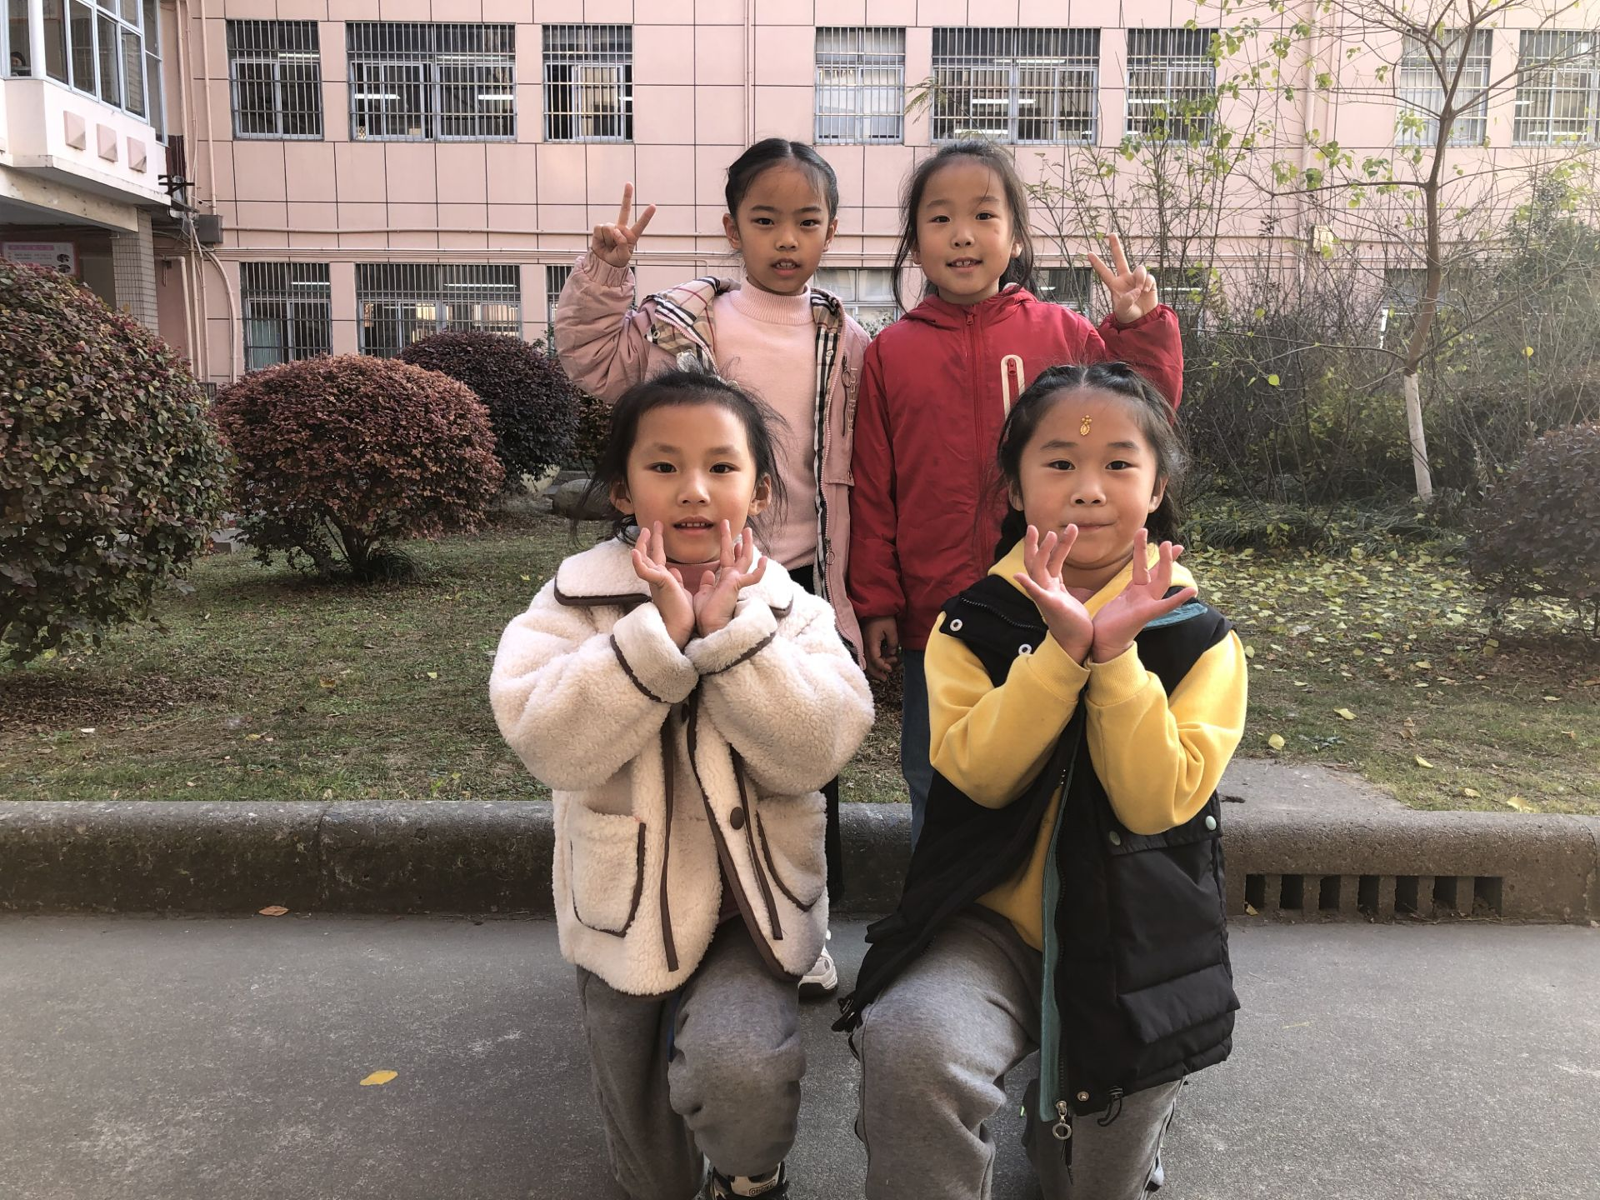

我们是来自一（6）班的和乐娃。我们尊重老师、友爱同学、关心集体、遵守纪律，为班级出力是我们最大的快乐。平日里，我们做公益、访家乡、勤读书，当爱心小天使、社会快乐的小公民，让我们的学习生活炫放出精彩，耶！